**1.1 Tìm hiểu hệ điều hành Ubuntu**

**1.1.1 Tìm hiểu chức năng, ý nghĩa của các thư mục dưới thư mục gốc ( / ).**

**Cấu trúc cây thư mục trong Linux**

**1. / - Root**

Thư mục root là nơi bắt đầu của tất cả các file và thư mục trong Linux. Chỉ có user root mới có quyền ghi trong thư mục này.

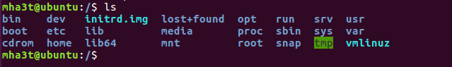

**2. /bin - Chương trình của người dùng**

Thư mục này chứa các chương trình thực thi và các chương trình chung của Linux được sử dụng bởi tất cả người dùng được lưu ở đây. Ví dụ như: ps, ls, ping, ...

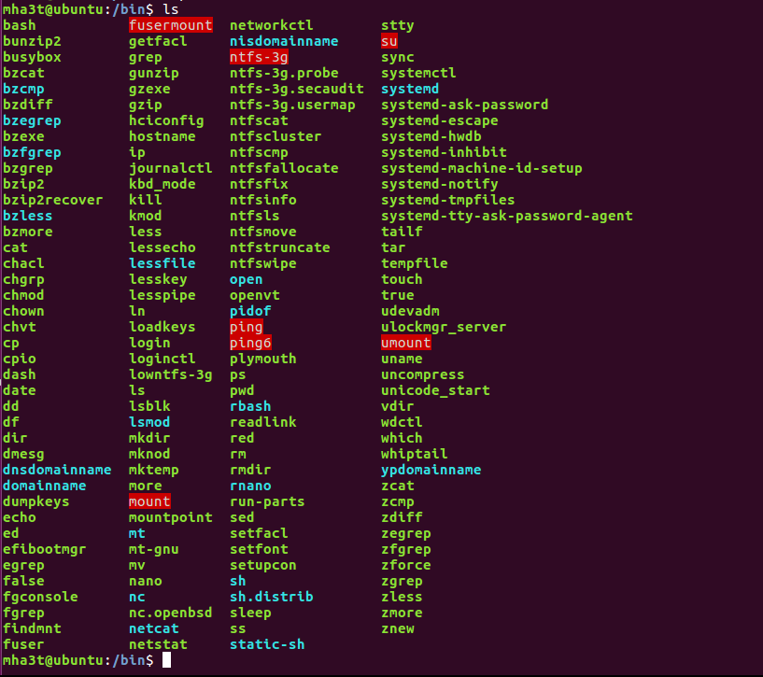

**3. /sbin - Chương trình hệ thống**

Thư mục /sbin cũng chứa các chương trình thực thi, nhưng chúng là những chương trình của admin, dành cho việc bảo trì hệ thống. Ví dụ như: reboot, fdisk, iptables...

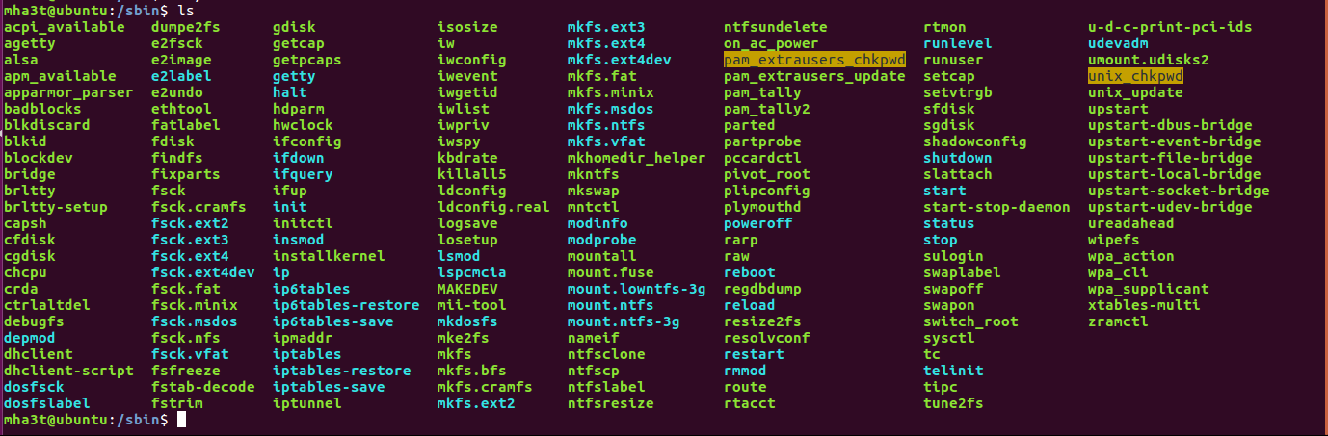

**4. /etc - Các file cấu hình**

Thư mục này chứa các file cấu hình của các chương trình và chứa các shell script dùng để khởi động hoặc tắt các chương trình khác. Ví dụ: /etc/resolv.conf, /etc/logrolate.conf

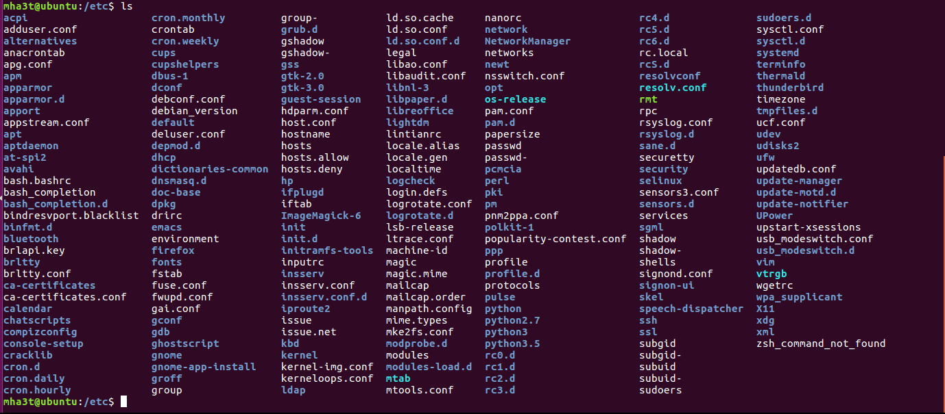

**5. /dev - Các file thiết bị**

Thư mục này chứa các phân vùng ổ cứng, thiết bị ngoại vi như USB, ổ đĩa cắm ngoài, hay bất cứ thiết bị nào gắn kèm vào hệ thống.

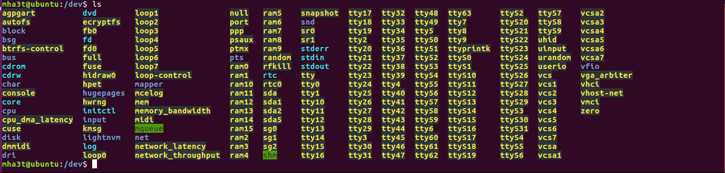

**6. /tmp - Các file tạm**

Thư mục này chứa các file tạm thời được tạo bởi hệ thống và các người dùng. Các file lưu trong thư mục này sẽ bị xóa khi hệ thống khởi động lại.

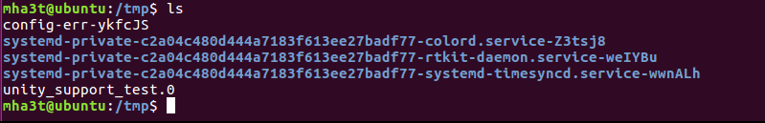

**7. /proc - Thông tin về các tiến trình**

Thư mục này lưu các thông tin về các tiến trình đang chạy trong hệ thống. Ví dụ thư mục con /proc/{pid} chứa các thông tin về tiến trình có ID là pid (pid ~ process ID). Ngoài ra đây cũng là nơi lưu thông tin về về các tài nguyên đang sử dụng của hệ thống như: /proc/version, /proc/uptime...

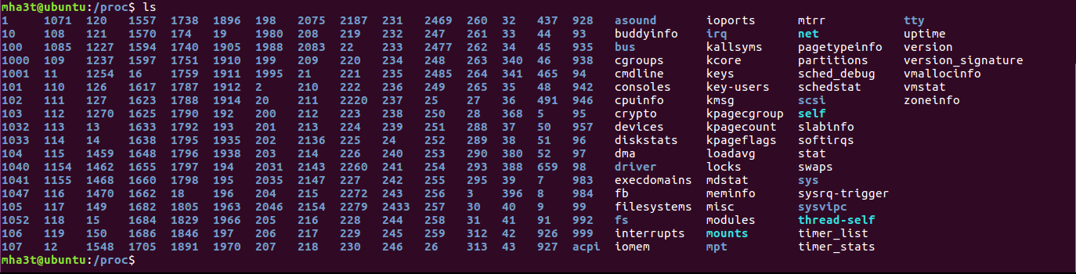

**8. /var - File về biến của chương trình**

Thông tin về các biến của hệ thống được lưu trong thư mục này. Như thông tin về log file: /var/log, các gói và cơ sở dữ liệu /var/lib...



**9. /usr - Chương trình của người dùng**

Chứa các thư viện, file thực thi, tài liệu hướng dẫn và mã nguồn cho chương trình chạy ở level 2 của hệ thống. Trong đó

* /usr/bin chứa các file thực thi của người dùng như: at, awk, cc, less... Nếu không tìm thấy chúng trong /bin thì tìm trong /usr/bin.
* /usr/sbin chứa các file thực thi của hệ thống dưới quyền của admin như: atd, cron, sshd... Nếu không tìm thấy chúng trong /sbin thì tìm trong thư mục này.
* /usr/lib chứa các thư viện cho các chương trình trong /usr/bin và /usr/sbin.
* /usr/local chứa các chương tình của người dùng được cài từ mã nguồn. Ví dụ như cài apache từ mã nguồn, nó sẽ được lưu dưới /usr/local/apache2.



**10. /home - Thư mục người của dùng**

Thư mục này chứa tất cả các file cá nhân của từng người dùng. Ví dụ: /home/john, /home/marie



**11. /boot - Các file khởi động**

Tất cả các file yêu cầu khi khởi động như initrd, vmlinux. grub được lưu tại đây. Ví dụ vmlixuz-2.6.32-24-generic



**12. /lib - Thư viện hệ thống**

Chứa các thư viện hỗ trợ cho các file thực thi trong /bin và /sbin. Các thư viện này thường có tên bắt đầu bằng ld* hoặc lib*.so.*. Ví dụ như ld-2.11.1.so hay libncurses.so.5.7



**13. /opt - Các ứng dụng phụ tùy chọn**

Tên thư mục này nghĩa là optional (tùy chọn), nó chứa các ứng dụng thêm vào từ các nhà cung cấp độc lập khác. Các ứng dụng này có thể được cài ở /opt hoặc một thư mục con của /opt



**14. /mnt - Thư mục để mount**

Đây là thư mục tạm để mount các file hệ thống. Ví dụ như # mount /dev/sda2 /mnt



**15. /media - Các thiết bị gắn có thể gỡ bỏ**

Thư mục tạm này chứa các thiết bị như CdRom /media/cdrom, floppy /media/floopy hay các phân vùng đĩa cứng /media/Data (hiểu như là ổ D:/Data trong Windows)



**16. /srv - Dữ liệu của các dịch vụ khác**

Chứa dữ liệu liên quan đến các dịch vụ máy chủ như /srv/svs, chứa các dữ liệu liên quan đến CVS.



**1.1.2 Tìm hiểu các kiểu hệ thống file có trên linux (ext32, ext4, ...)**

**Ext2 – File hệ thống mở rộng thứ 2**

File ext2 được giới thiệu vào năm 1993 và **Ext2**được phát triển bởi **Remy Card**. Đây là file hệ thống mặc định đầu tiên trong một số bản phân phối Linux như **RedHat**và **Debian**.

* Kích thước tệp tối đa là 16GB - 2TB.
* Tính năng ghi nhật ký không có.
* Hiện nó đang được sử dụng cho thiết bị lưu trữ dựa trên Flash như ổ USB Flash, Thẻ SD, v.v.

**Ext3 – File hệ thống mở rộng thứ 3**

File Ext3 được giới thiệu vào năm 2001, được tích hợp và Kernel 2.4.15 với tính năng ghi nhật ký, nhằm cải thiện độ tin cậy và loại bỏ nhu cầu kiểm tra hệ thống file sau khi tắt máy đột ngột.

* Kích thước file tối đa 16GB - 2TB.
* Cung cấp cơ sở để nâng cấp từ hệ thống file Ext2 lên Ext3 mà không cần phải sao lưu và khôi phục dữ liệu.

**Ext4 – File hệ thống mở rộng thứ 4**

Ext4 là file mở rông nâng cấp từ Ext3 được mong đợi rất cao.

Vào tháng 10 năm 2008, Ext4 đã được hợp nhất trong Kernel 2.6.28, nhân có chứa hệ thống file Ext4.

* Khả năng tương thích ngược.
* Kích thước file tối đa 16GB đến 16TB.
* File hệ thống ext4 có tùy chọn "*tắt tính năng ghi nhật ký*".
* Các tính năng khác như: Sub Directory, Multiblock Allocation, Delayed Allocation, Fast FSCK ...

**Kiểm tra file hệ thống trên Linux**

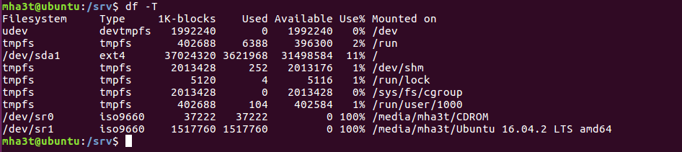

**1.2 Cài đặt Ubuntu**

**Ubuntu 16.04**

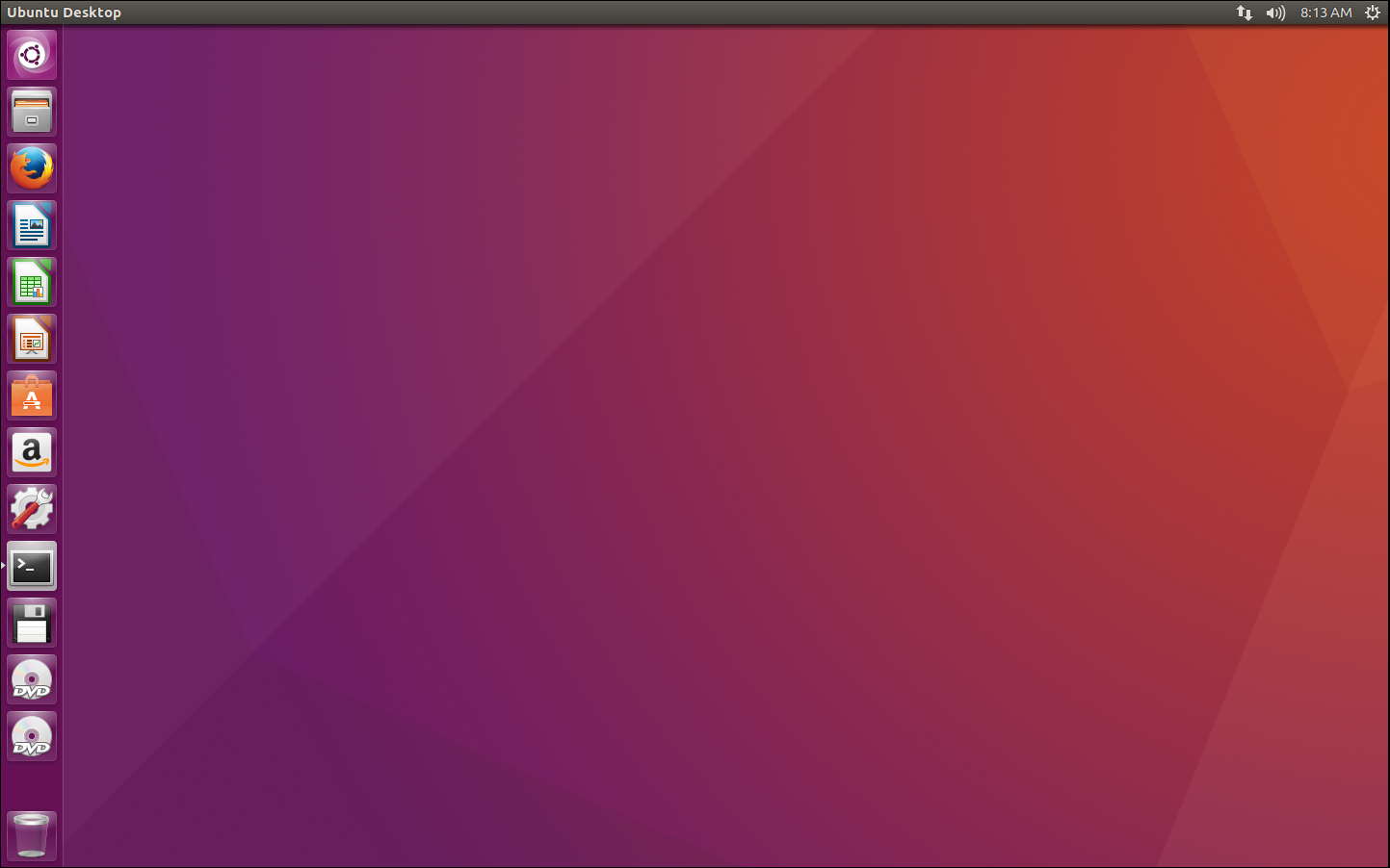

**1.3 Cài đặt phần mềm**

**2. Tìm hiểu một số lệnh hay dùng**

* **Xem thông tin OS**

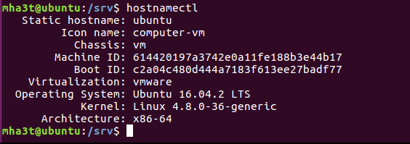

**Danh sách các gói phần mềm cài đặt**

**Sử dụng apt list --installed**

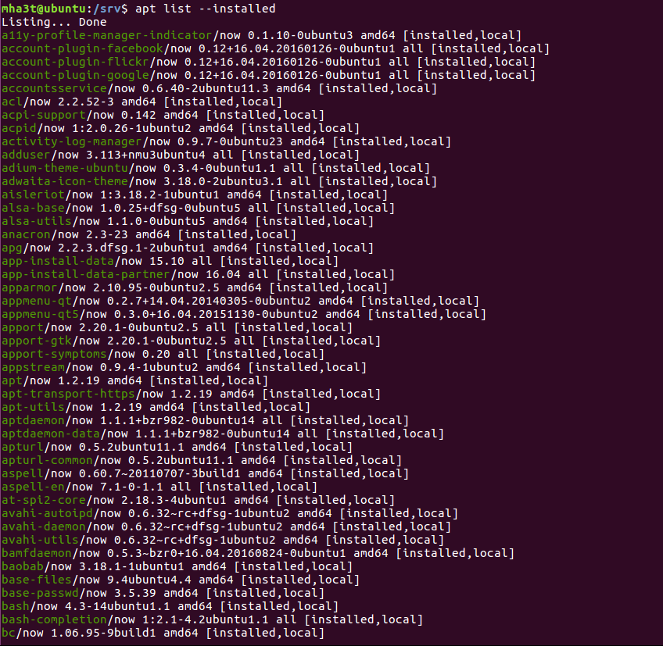

**Sử dụng dpkg-query -l**

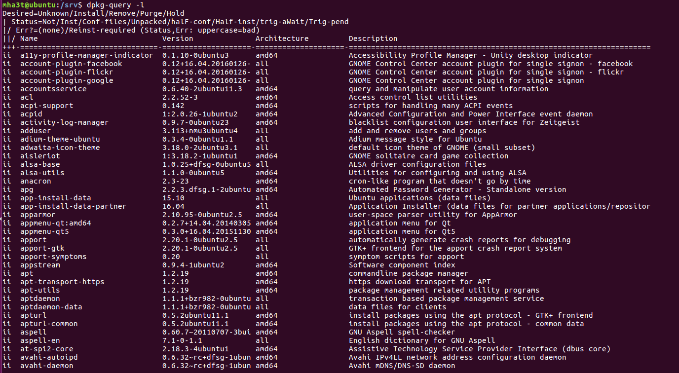

* **Xem cấu hình máy**

**Kiểm tra CPU sử dụng lệnh: lscpu**

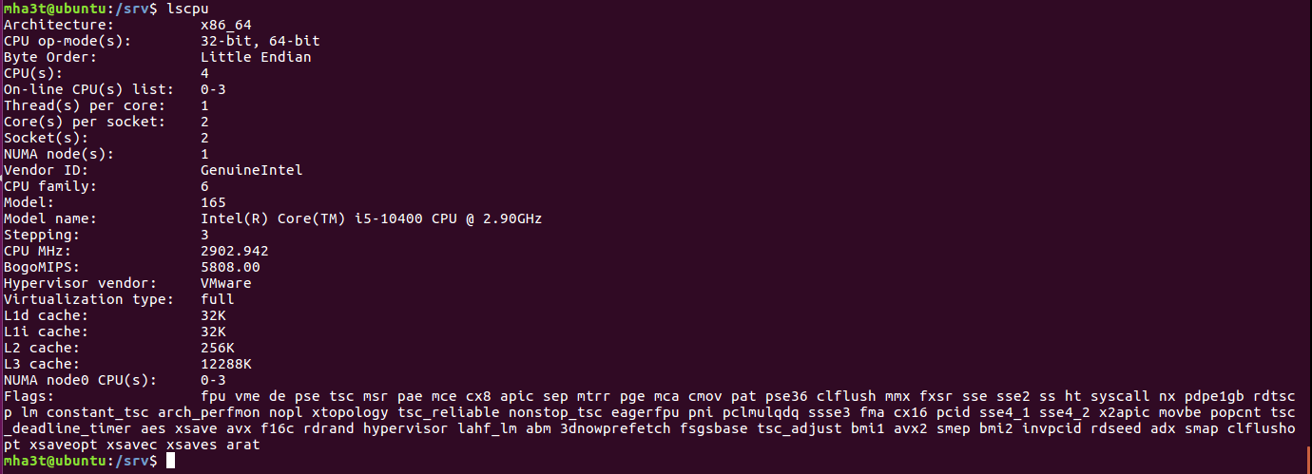

**Kiểm tra RAM sử dụng lệnh: free**

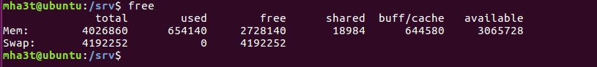

**Kiểm tra ổ cứng sử dụng lệnh: df**

Với tham số -a sẽ hiển thị thông tin của các hệ thống tập tin cùng với tất cả mức sử dụng dung lượng ổ cứng của hệ thống tập tin.

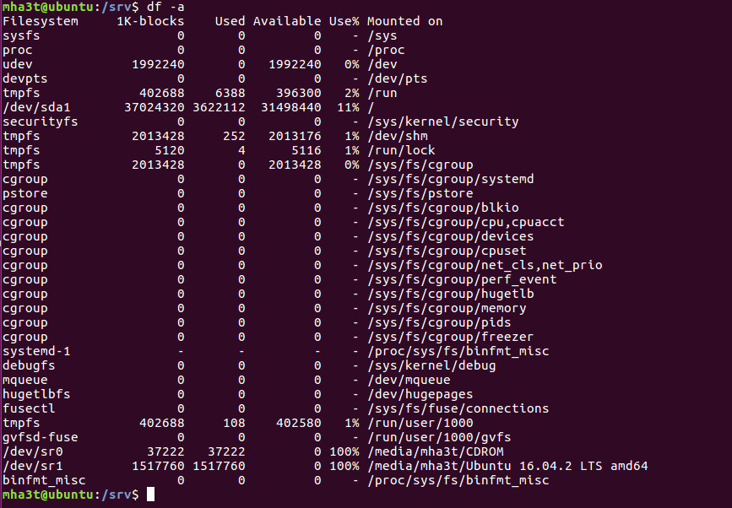

* **Xem thông tin về mạng**

**Kiểm tra địa chỉ IP**

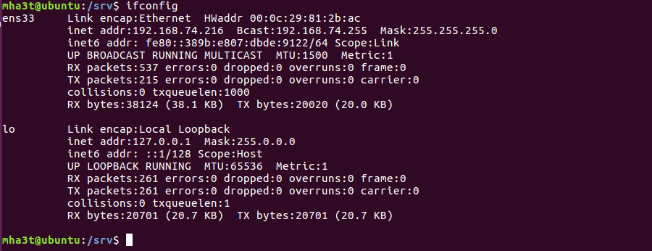

**Kiểm tra DNS**

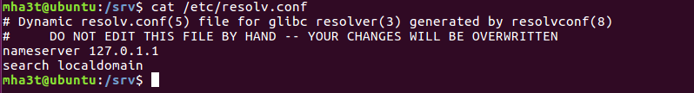

**Kiểm tra Gateway**

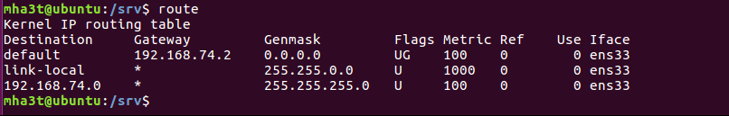

**Kiểm tra các kết nối đang mở và các tiến trình tương ứng**

Kiểm tra các port TCP đang mở sử dụng câu lệnh netstat -ltnp

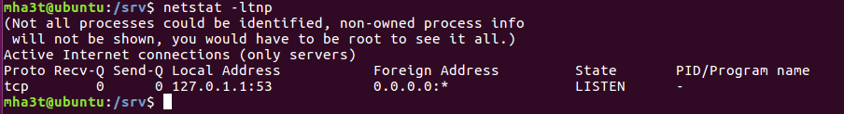

Kiểm tra các port UDP đang mở sử dụng câu lệnh netstat -lunp

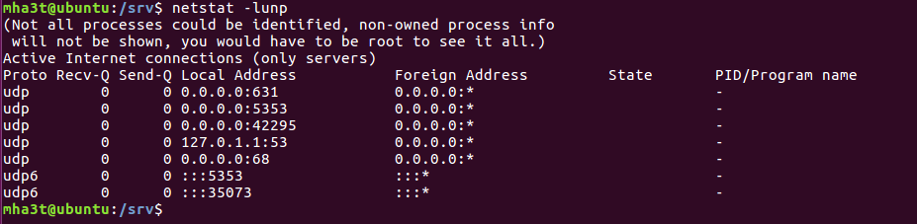

Kiểm tra các port TCP đang mở sử dụng câu lệnh ss -ltnp



Kiểm tra các port UDP đang mở sử dụng câu lệnh ss –lunp

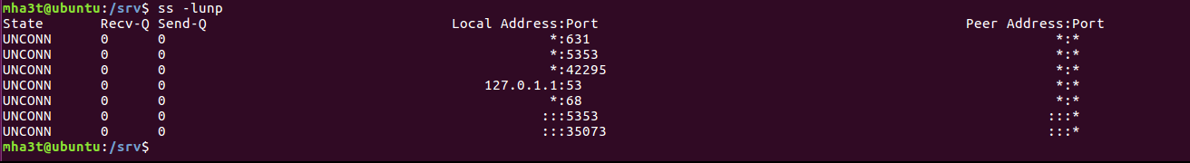

* **Quản lý tiến trình**

**Xem danh sách các tiến trình đang chạy**

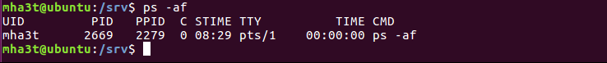

**Tắt tiến trình theo PID**



**Tắt tiến trình theo tên**



* **Tìm kiếm file**

**Tìm theo tên (phân biệt hoa/thường) sử dụng: find . –name <filename>**

Với các tham số:

. là tìm kiếm trong thư mục hiện tại

-name là tên file cần tìm phân biệt hoa thường



**Tìm theo tên (không phân biệt hoa/thường) sử dụng: find . –iname <filename>**

Với các tham số:

. là tìm kiếm trong thư mục hiện tại

-name là tên file cần tìm không phân biệt hoa thường



**Tìm theo tên (phân biệt hoa/thường) sử dụng: locate <filename>**

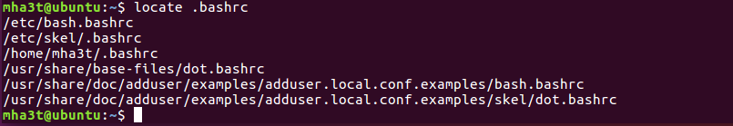

**Tìm theo tên (không phân biệt hoa/thường) sử dụng: locate –i <filename>**

Với tham số:

-i (ignore-case): không phân biệt chữ hoa, thường

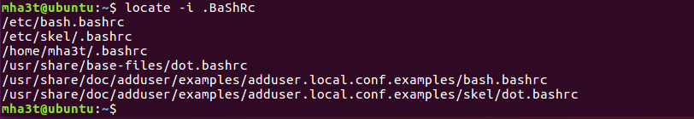

**Tìm file theo owner sử dụng lệnh find**

Với các tham số:

/home : tìm trong thư mục /home

-user : tìm với tên owner

-name : tìm với tên file



**Tìm theo group sử dụng lệnh find**

Với các tham số:

/home : tìm trong thư mục /home

-group : tìm với tên group

-name : tìm với tên file



**Tìm theo thời gian chỉnh sửa gần đây nhất sử dụng lệnh find**

Với các tham số:

/home : tìm trong thư mục /home

-mtime (modified time) : thời gian chỉnh sửa gần đây theo ngày



**Tìm theo thời gian truy cập gần đây nhất sử dụng lệnh find**

Với các tham số:

/home : tìm trong thư mục /home

-atime (accessed time) : thời gian truy cập gần đây theo ngày



**Tìm file theo dung lượng sử dụng lệnh find**

Với các tham số:

/home : tìm trong thư mục /home

-size : dung lượng file theo byte (b), theo MB (M)

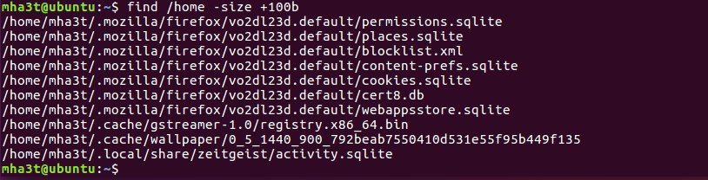

**Tìm file theo nội dung file sử dụng lệnh find và xargs**

Với các tham số:

/home : tìm trong thư mục /home

-name : tìm theo tên file

Câu lệnh xargs grep “hello” : nội dung trong các file có chứa chuỗi “hello”

-i (ignore-case): không phân biệt chữ hoa, thường



* **Đặt lịch chạy định kỳ**

**Chạy lệnh ifconfig định kỳ vào 0h00 mỗi ngày**

**Chạy lệnh touch /home/mha3t/Desktop/cron.txt định kỳ vào 8h00 từ thứ 2 đến thứ 6**

**Chạy lệnh ping 8.8.8.8 định kỳ mỗi 3h một lần vào ngày 15 của tháng**



* **Phân quyền**

**Tạo mới 3 user: UserA và UserB thuộc GroupX, UserC thuộc GroupY**

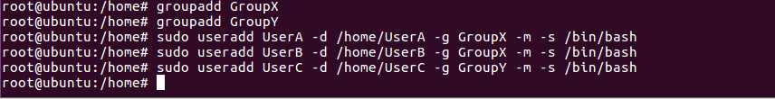

**Phân quyền file F1 chỉ cho phép thực thi bởi UserA / GroupX**

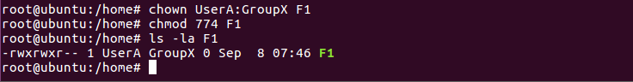

**Phân quyền thư mục D1 cho phép mọi user có quyền đọc file bên trong thư mục nhưng chỉ UserA / GroupX được tạo mới**

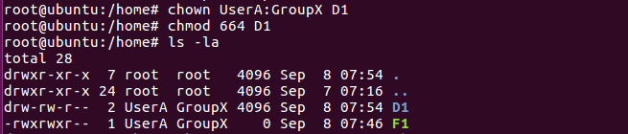

**Phân quyền thư mục D2 chỉ cho phép UserA / GroupX được xem danh sách file trong thư mục đó**

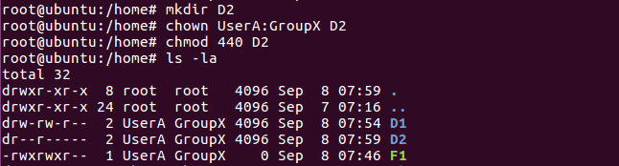

**3. Thực hành**

**3.1 Lấy thông tin hệ thống**

Viết shell script info.sh hiển thị các thông tin về hệ thống.

Mã nguồn info.sh:

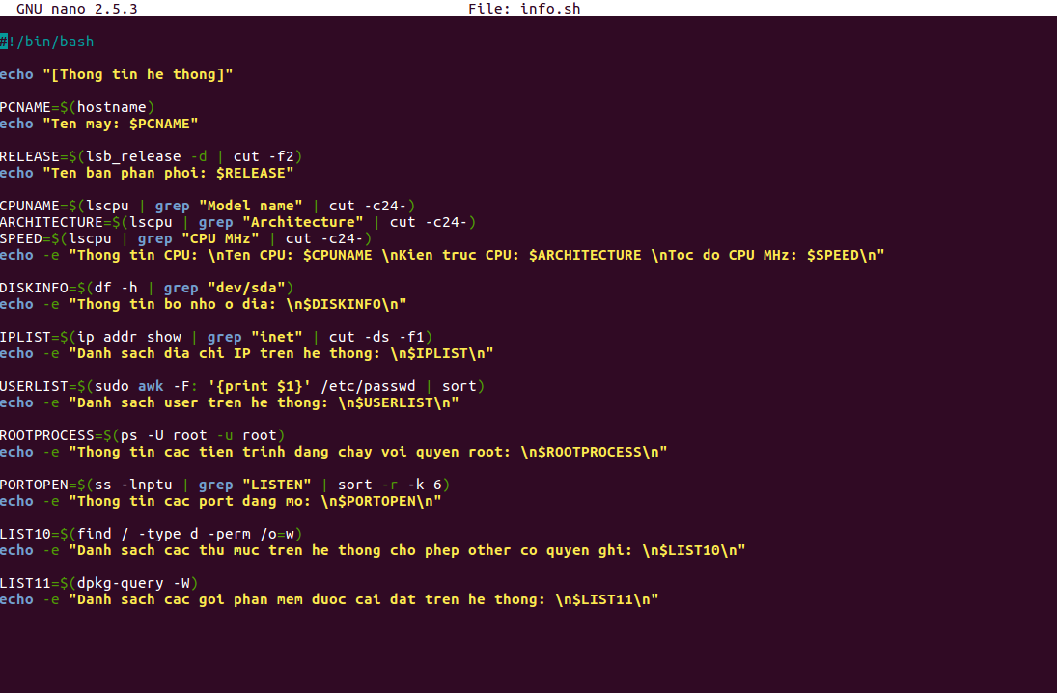

Kết quả thực thi script info.sh:

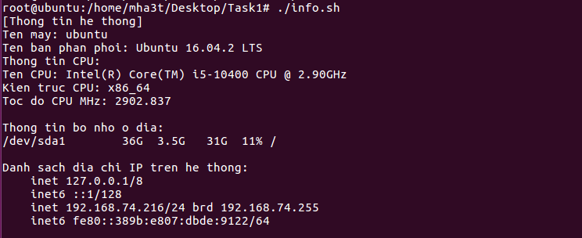

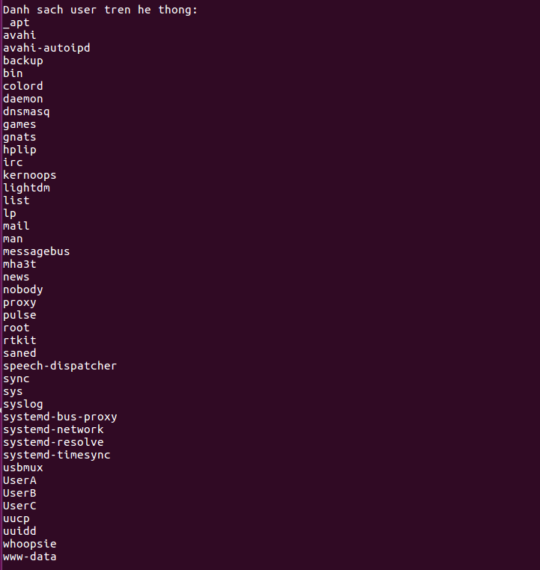

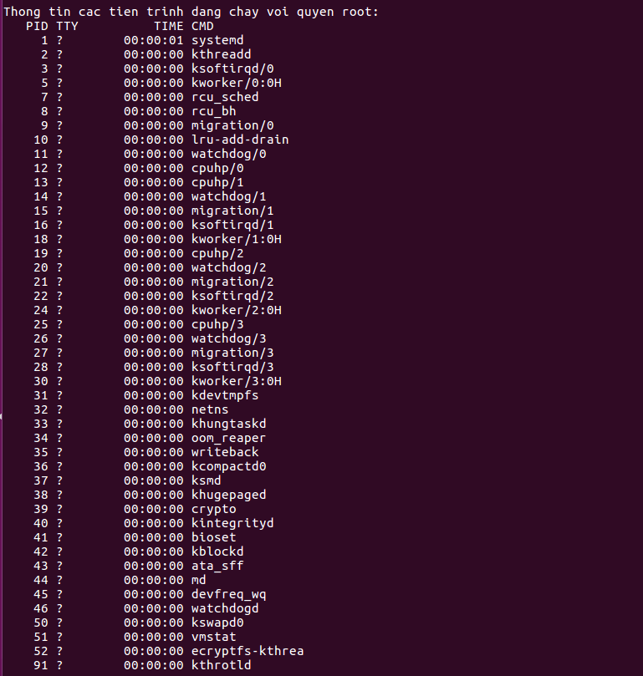

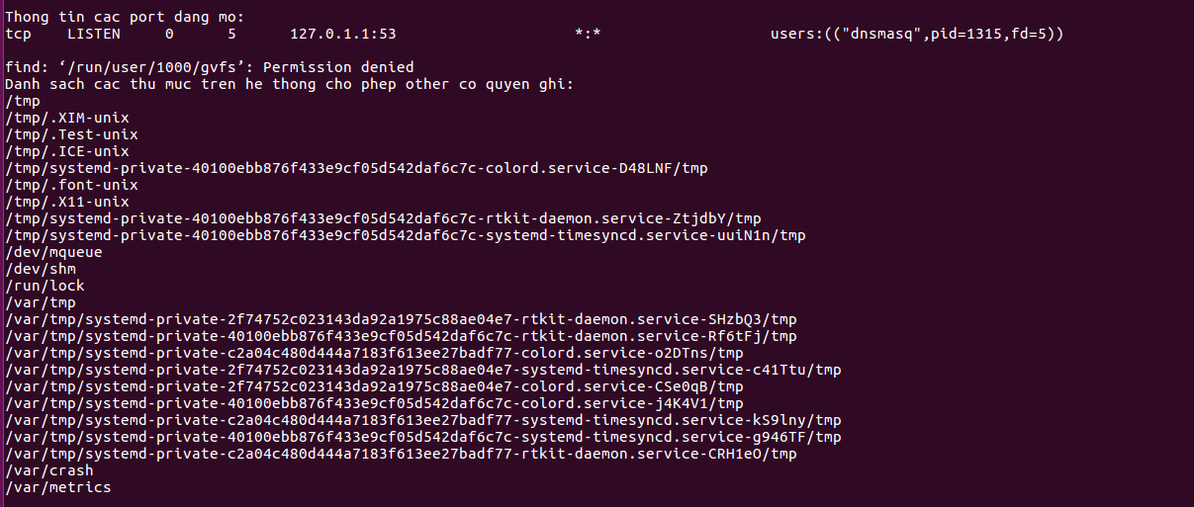

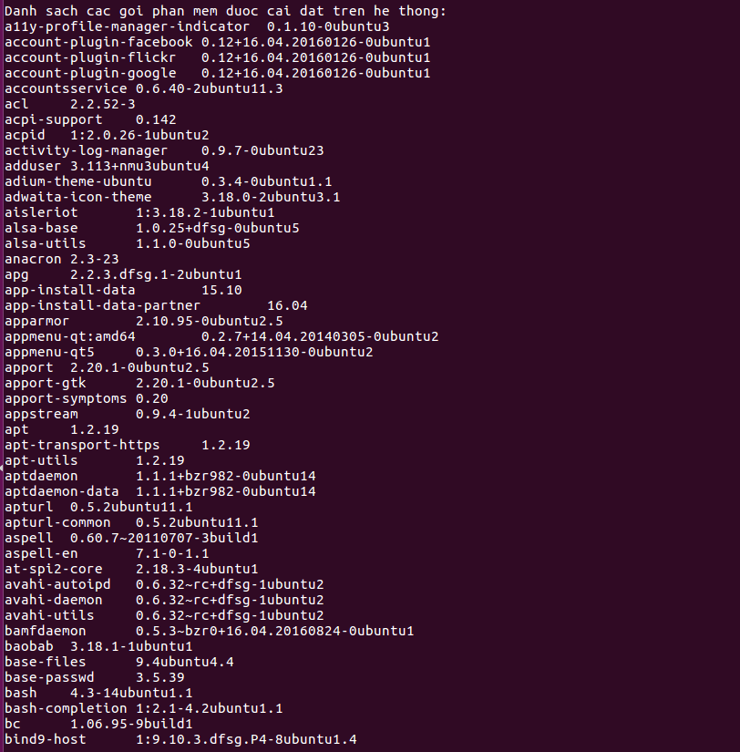

**3.2 Xử lý file**

Viết shell script checketc.sh đặt lịch chạy định kỳ 30p/lần.

Mã nguồn script checketc.sh:

**3.7 Lập trình trên Linux**

Lập trình và biên dịch chương trình C/C++ đơn giản Hello World trên Linux.

Mã nguồn file HelloWorld.c

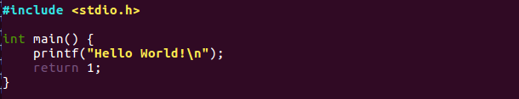

Biên dịch HelloWorld.c thành helloworld và chạy chương trình:

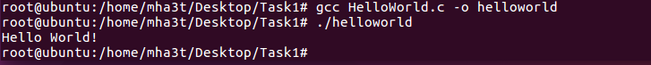

Lập trình ngôn ngữ python trên linux:

Viết chương trình cài đặt lại thuật toán tìm kiếm nhị phân trên python (yêu cầu không được sử dụng thư viện).

Mã nguồn file binary_search.py:

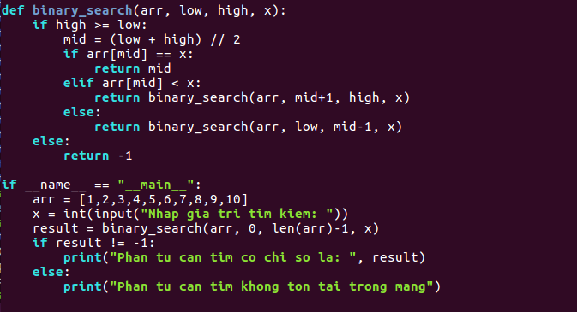

Kết quả sau khi chạy chương trình:

